“Dövlət sərhəddindən keçirilən malların və nəqliyyat vasitələrinin gömrük rəsmiləşdirilməsi üçün ilkin məlumatlandırma üzrə müraciətin və sənədlərin qəbulu” elektron gömrük xidmətindən istifadə metodikası
Elektron Hökumət Portalının (www.e-gov.az) və ya Dövlət Gömrük Komitəsinin internet saytının (www.customs.gov.az) “e-Gömrük xidmətləri” bölmələrində yerləşdirilmiş “Dövlət sərhəddindən keçirilən malların və nəqliyyat vasitələrinin gömrük rəsmiləşdirilməsi üçün ilkin məlumatlandırma üzrə müraciətin və sənədlərin qəbulu” xidmətindən istifadə etməklə xarici ticarət iştirakçıları tərəfindən mal və nəqliyyat vasitələri əvvəlcədən bəyan olunur.
Xidmətdən istifadə etmək üçün www.customs.gov.az saytına daxil olduqdan sonra “Elektron xidmətlər” bölməsi seçilir (Şəkil 1):
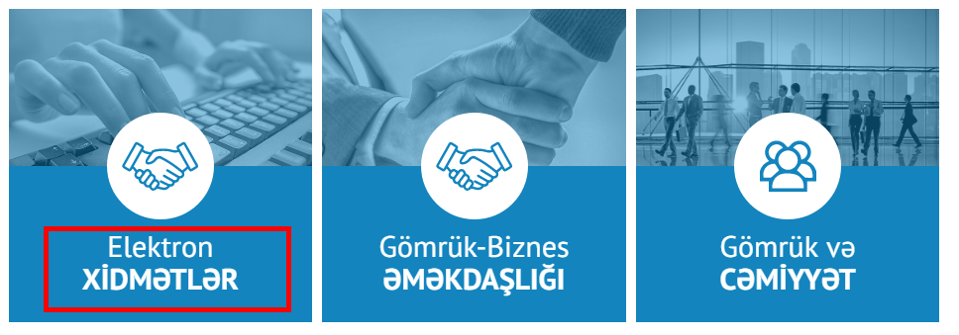
Şəkil 1.
2-cü addımda isə DGK-da fəaliyyət göstərən elektron xidmətlər içərisindən “Dövlət sərhəddindən keçirilən malların və nəqliyyat vasitələrinin gömrük rəsmiləşdirilməsi üçün ilkin məlumatlandırma üzrə müraciətin və sənədlərin qəbulu” xidməti seçilir:
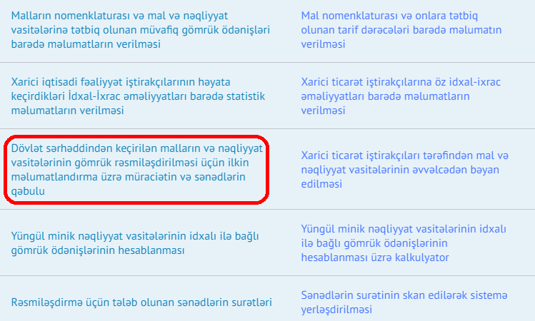
Şəkil 2.
Bu xidmət ilə işləmək üçün xarici fəaliyyət iştirakçısı (XİF) şəxsi kabinetə malik olmalıdır. Şəxsi kabinet yaratmaq üçün qeydiyyatdan keçmək lazımdır. Əgər qeydiyyatdan keçmədən bu xidmət ilə işləmək istəyirsinizsə, sistem tərəfindən Sizdən qeydiyyatdan keçmək tələb ediləcəkdir və “Qeydiyyatdan keçin” aktiv düyməsi görünəcəkdir. “Qeydiyyatdan keçin” düyməsini sıxdıqdan sonra aşağıdakı səhifə açılacaqdır (Şəkil 1):
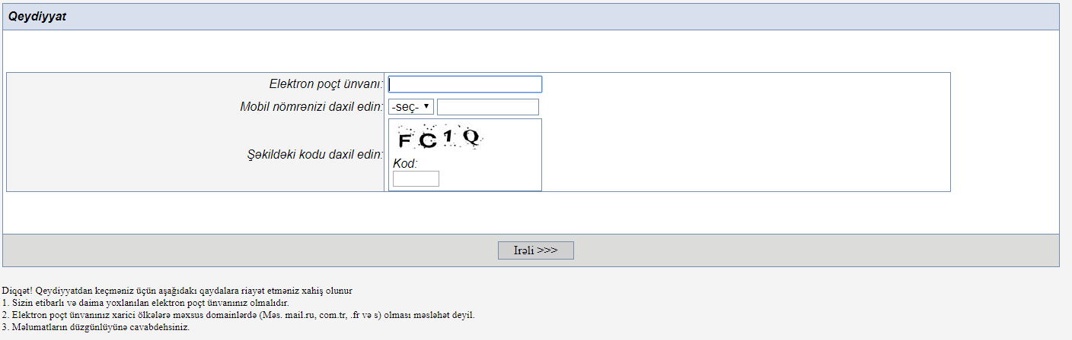
Şəkil 1.
Qeydiyyatın 1-ci səhifəsinin aşağı hissəsində yazılan qeydlərə xüsusi diqqət yetirmək lazımdır. 1-ci şəkildəki formanı doldurduqdan sonra “İrəli” düyməsini sıxın, əgər səhvlər vardırsa, bu sahələr göstərilməklə düzgün doldurmağınız tələb olnacaqdır, hər şey qaydasında olarsa, sizin elektron poçtunuza 6 simvollu kod göndəriləcəkdir. Həmin kodu poçtdan götürüb yeni açılmış hissəyə yazmaq lazımdır (Şəkil 2).
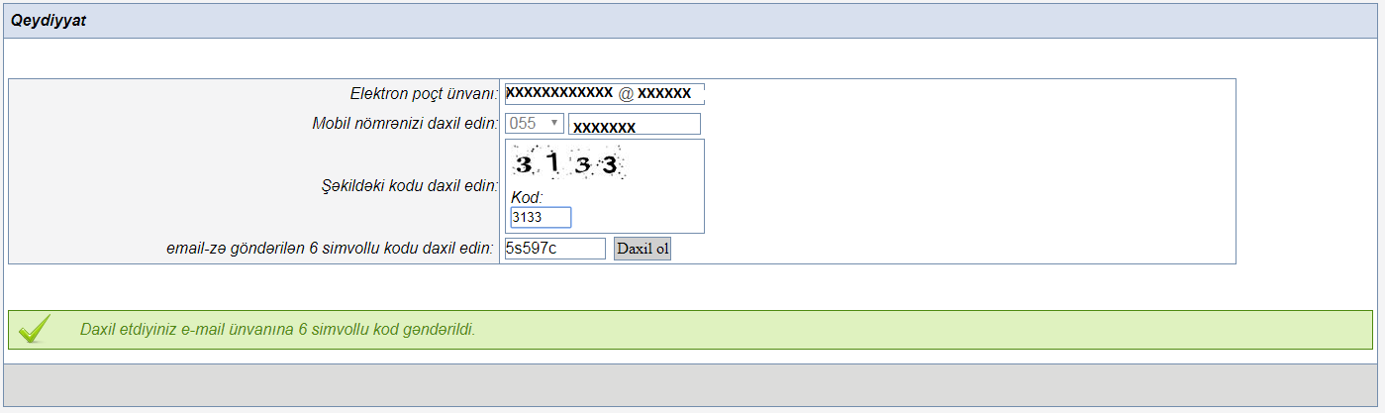
Şəkil 2.
Növbəti addımda “Daxil ol” düyməsini sıxdıqdan sonra aşağıdakı səhifə görünəcəkdir (Şəkil 3).
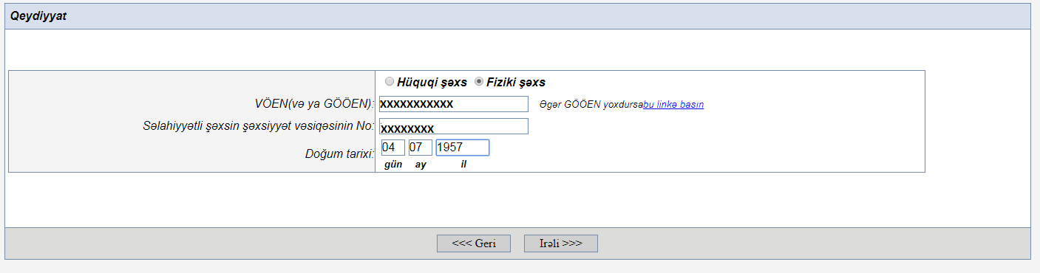
Şəkil 3.
3-cü şəkildə göstərilən forma doldurulmalıdır. Məlumatların daxil olunması ilə bağlı problem olarsa, “Geri” düyməsini, əks halda isə “İrəli” düyməsini sıxmaq lazımdır. Hər şey qaydasında olarsa, Sizin qeydiyyatdan keçməyiniz barədə aşağıdakı səhifə açılacaqdır (Şəkil 4).
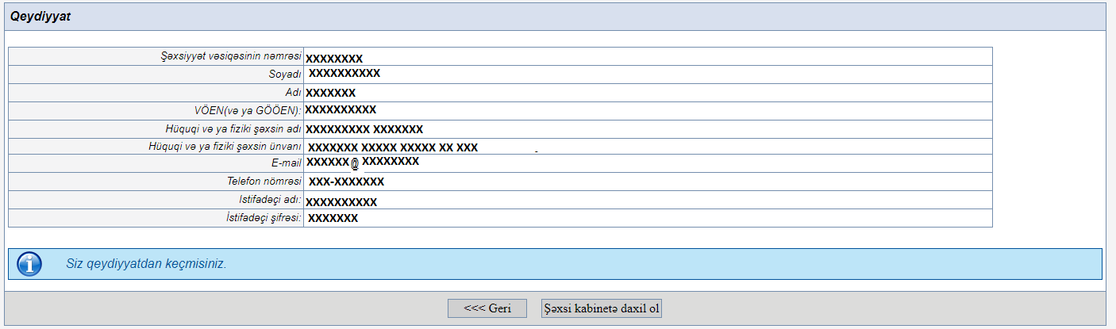
Şəkil 4.
4-cü şəkildə də göründüyü kimi Siz artıq qeydiyyatdan keçmisiniz və buradan “Şəxsi kabinetə daxil ol” düyməsini sıxmaqla şəxsi kabinetə daxil ola bilərsiniz. Gələcəkdə şəxsi kabinetə daxil olmaq üçün sizdən istifadəçi adı və istifadəçi şifrəsi tələb olunacaqdır.
Şəxsi kabinetə daxil olmanın ən çox istifadə olunan yolu isə Dövlət Gömrük Komitəsinin internet saytına (www.customs.gov.az) daxil olmaq, sonra “Gömrük-Biznes əməkdaşlığı” bölməsini seçmək və siçanın sol düyməsini sıxmaqdır (Şəkil 5).
Şəkil 5.
Daha sonra açılan səhifədə “XİF iştirakçısının şəxsi kabineti” altbölməsini seçmək lazımdır (Şəkil 6).
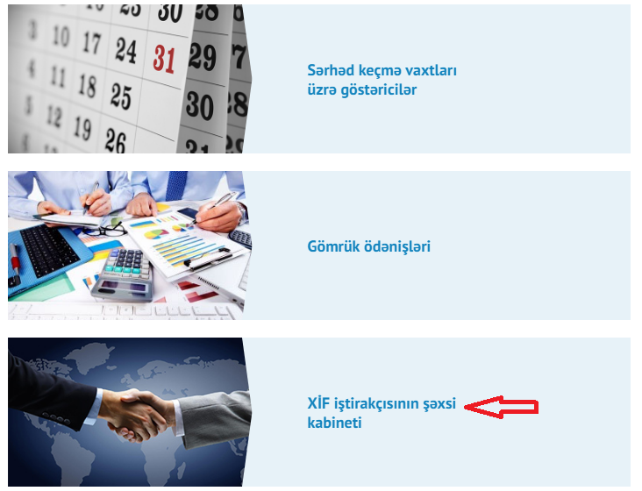
Şəkil 6.
Bu seçimi etdikdən sonra “XİF iştirakçısının ŞƏXSİ KABİNETİNƏ giriş” səhifəsi açılacaqdır. İstifadəçi adını, istifadəçi şifrəsini, VÖEN (və ya GÖÖEN)-i daxil edərək “Daxil ol” düyməsini sıxmaq lazımdır (Şəkil 7).
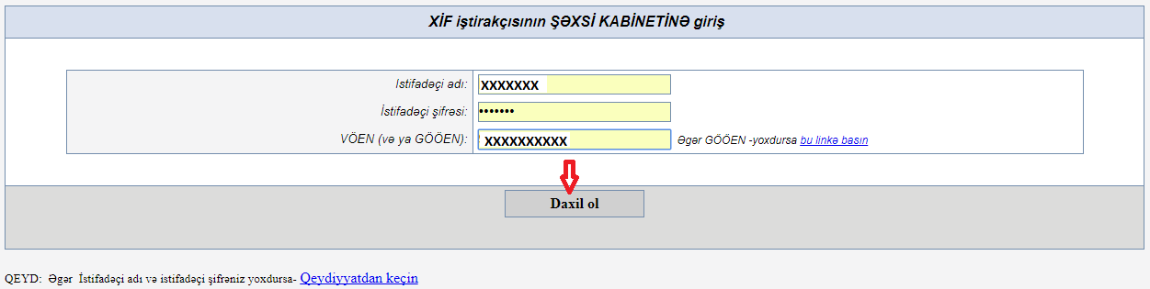
Şəkil 7.
Bu addımdan sonra Siz şəxsi kabinetə daxil olacaqsınız və Sizin qarşınızda aşağıdakı əsas səhifə açılacaqdır (Şəkil 8).
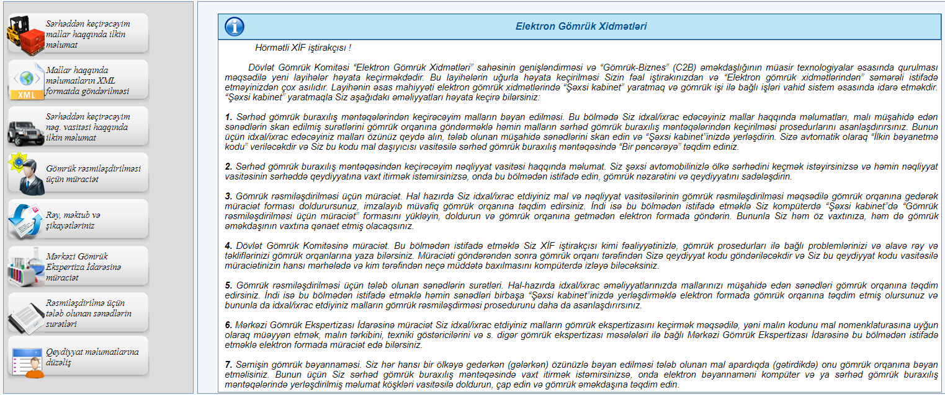
Şəkil 8.
Əsas səhifənin sol tərəfində şəxsi kabinetə daxil olduqdan sonra işləyə biləcəyiniz elektron xidmətlərin siyahısı, sağ tərəfdə isə bu xidmətlərin hər biri haqqında qısa məlumat verilir. Siz “Qeydiyyat məlumatlarına düzəliş” altbölməsindən istifadə etməklə qeydiyyatdan keçdiyiniz zaman daxil etdiyiniz məlumatlarda düzəlişlər edə bilərsiniz.
“Sərhəd gömrük buraxılış məntəqələrindən keçirəcəyim malların bəyan edilməsi” elektron xidmətini seçməklə XİF iştirakçısı idxal və ya ixrac edəcəyi mallar haqqında məlumatları, malı müşayiət edən sənədlərin skan edilmiş surətlərini gömrük orqanına göndərməklə həmin malların sərhəd gömrük buraxılış məntəqələrindən keçirilməsi prosedurlarını asanlaşdırır. Bunun üçün o idxal-ixrac edəcəyi malları özü qeydə alır, tələb olunan müşahidə sənədlərini skan edir və “Şəxsi kabinet”ində yerləşdirir. Bu şəxsə avtomatik olaraq “İlkin bəyanetmə kodu” verilir və o bu kodu sərhəd gömrük buraxılış məntəqəsində “Bir pəncərə”-yə təqdim edir.
“Sərhəd gömrük buraxılış məntəqələrindən keçirəcəyim malların bəyan edilməsi” elektron xidmətini seçdikdən sonra açılan əsas səhifə aşağıdakı kimidir (Şəkil 9).

Şəkil 9.
XİF iştirakçısı əvvəllər daxil edərək gömrük orqnına göndərdiyi mallar haqqında məlumatlara baxmaq istəyirsə, “Bəyan edilən malların arxivi” hissəsində vaxt periodunu daxil edir və “Axtar” düyməsini sıxır.
Yeni mallar daxil etmək üçün “Yeni” düyməsini sıxır və bu zaman məlumatı daxil etmək üçün 6 hissədən ibarət aşağıdakı səhifə açılır (Şəkil 10).
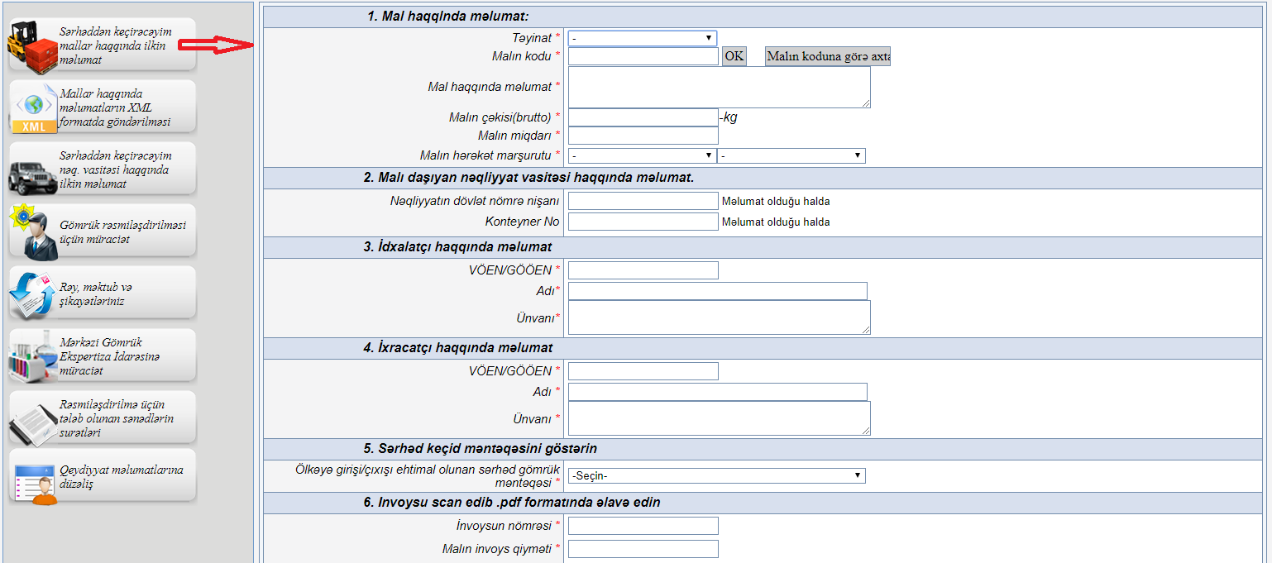
Şəkil 10.
10-cu şəkildə göstərilən forma üzrə məlumatlar daxil edilir. Daxiletmə zamanı bəzi qrafalar yoxlanılır və sonda “Yaddaşa yaz” düyməsi sıxılır. Əgər daxiletmədə hər hansı səhv olarsa, bu haqda informasiya sistemi məlumat verir. “İmtina” düyməsini sıxmaqla istənilən vaxt daxiletmədən imtina etmək olar. Səhvləri düzəldib qurtarandan sonra yenidən “Yaddaşa yaz” düyməsi sıxılır, məlumatlar qeydə alınır və mala 13 rəqəmli qeydiyyat kodu (qırmızı rənglə göstərilir) verilir (Şəkil 11).
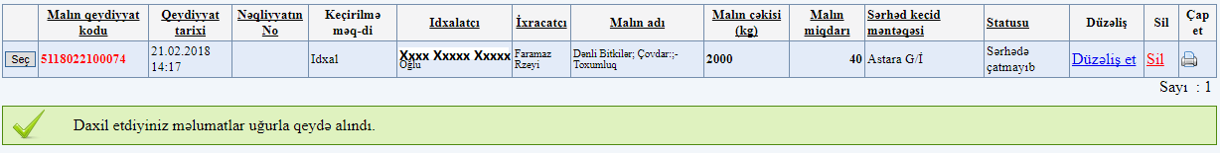
Şəkil 11.
“Düzəliş et” düyməsini sıxmaqla məlumatlarda düzəliş etmək, “Sil” düyməsini sıxmaqla məlumatı pozmaq və printer şəklinin üzərində dayanıb məlumatı çap etmək olar.
“Sərhəd gömrük buraxılış məntəqəsindən keçirəcəyim nəqliyyat vasitəsi haqqında məlumat” elektron xidmətindən istifadə edərək şəxs avtomobili ilə ölkə sərhədini keçmək istəyirsə və həmin nəqliyyat vasitəsinin sərhəddə qeydiyyatına vaxt itirmək istəmirsə, onda bu xidmətdən istifadə edərək əvvəlcədən məlumatı göndərir və bununla da gömrük nəzarətini və qeydiyyatını sadələşdirir.
“Sərhəd gömrük buraxılış məntəqəsindən keçirəcəyim nəqliyyat vasitəsi haqqında məlumat” elektron xidməti ilə işləmək qaydaları “Sərhəd gömrük buraxılış məntəqələrindən keçirəcəyim malların bəyan edilməsi” elektron xidmətinin işləmə qaydalarına analoji olaraq həyata keçirilir.

